**МИНИСТЕРСТВО ТРАНСПОРТА РОССИЙСКОЙ ФЕДЕРАЦИИ**

ФЕДЕРАЛЬНОЕ ГОСУДАРСТВЕННОЕ АВТОНОМНОЕ ОБРАЗОВАТЕЛЬНОЕ

УЧРЕЖДЕНИЕ ВЫСШЕГО ОБРАЗОВАНИЯ

**«РОССИЙСКИЙ УНИВЕРСИТЕТ ТРАНСПОРТА»**

**(РУТ (МИИТ))**

«Институт транспортной техники и систем управления»

Кафедра «Управление и защита информации»

**Отчет по лабораторной работе №3**

**по дисциплине**

«Web-программирование»

**Выполнил:** Ст. гр. ТКИ-541, Николаев А.М.

**Проверил:** доцент кафедры УиЗИ, к.т.н. Сафронов А.И

**Москва**

**2023 г.**

**Цель работы:**

Изучить базовые принципы и основы работы с гипертекстовой разметкой и написания скриптов JavaScript на примере сайта-визитки.

**Постановка задачи:**

Реализовать игру “Угадай число”.

**Выполнение:**

**Код разметки сайта**

<!DOCTYPE html>

<html lang="ru">

<head>

    <meta charset="UTF-8">

    <title>Лабораторная работа 3</title>

    <link rel="stylesheet" href="style.css">

</head>

<body>

    <div id="funnel-container">

        <div id="neon-line"></div>

    </div>

    <div>

        <input type="number" id="userGuess" placeholder="Введите число от 1 до 100" min="1" max="100">

        <button onclick="checkGuess()">Угадать</button>

        <p id="hint"></p>

        <button id="restartButton" onclick="restartGame()" style="display:none;">Играть снова</button>

    </div>

    <script src="script.js"></script>

</body>

</html>

**Код каскадных таблиц стилей**

body {

    background-color: #2e2e2e;

    color: #d1d1d1;

    font-family: 'Arial', sans-serif;

    display: flex;

    align-items: center;

    justify-content: center;

    height: 100vh;

    margin: 0;

}

div {

    text-align: center;

}

#funnel-container {

    position: fixed;

    top: 10%;

    left: 0;

    right: 0;

    text-align: center;

    overflow: hidden;

    pointer-events: none;

    z-index: 999;

}

#neon-line {

    position: absolute;

    top: 100%;

    left: 0;

    right: 0;

    height: 2px;

    background-color: #8cffa1;

    box-shadow: 0 0 10px #8cffa1;

}

.number {

    display: inline-block;

    background-color: #ff61a6;

    color: #1e1e1e;

    padding: 5px;

    border-radius: 5px;

    margin: 2px;

    animation: fall 5s linear;

}

@keyframes fall {

    from {

        transform: translateY(-10vh);

    }

    to {

        transform: translateY(110vh);

    }

}

input[type="number"] {

    padding: 10px;

    border: none;

    border-bottom: 2px solid #ff61a6;

    background-color: #2e2e2e;

    color: #d1d1d1;

    font-size: 16px;

    outline: none;

}

button {

    cursor: pointer;

    padding: 10px 20px;

    margin-left: 10px;

    background-color: #1e1e1e;

    color: #ff61a6;

    border: 1px solid #ff61a6;

    transition: all 0.3s ease;

}

button:hover {

    background-color: #ff61a6;

    color: #1e1e1e;

}

p {

    margin-top: 10px;

    color: #8cffa1;

}

**Код JavaScript**

let secretNumber = Math.floor(Math.random() * 100) + 1;

let attempts = 0;

const funnelContainer = document.getElementById('funnel-container');

function createRandomNumber() {

    const numberElement = document.createElement('div');

    numberElement.className = 'number';

    numberElement.textContent = Math.floor(Math.random() * 100) + 1;

    funnelContainer.appendChild(numberElement);

    setTimeout(() => {

        funnelContainer.removeChild(numberElement);

    }, 5000);

}

setInterval(createRandomNumber, 500);

function checkGuess() {

    const userGuess = Number(document.getElementById('userGuess').value);

    const hint = document.getElementById('hint');

    attempts++;

    if (userGuess < secretNumber) {

        hint.textContent = 'Загаданное число больше!';

    } else if (userGuess > secretNumber) {

        hint.textContent = 'Загаданное число меньше!';

    } else {

        hint.textContent = `Поздравляем! Вы угадали число с ${attempts} попыток!`;

        document.getElementById('restartButton').style.display = 'block';

    }

}

function restartGame() {

    secretNumber = Math.floor(Math.random() * 100) + 1;

    attempts = 0;

    document.getElementById('hint').textContent = '';

    document.getElementById('userGuess').value = '';

    document.getElementById('restartButton').style.display = 'none';

}

**Скриншоты работы сайта**

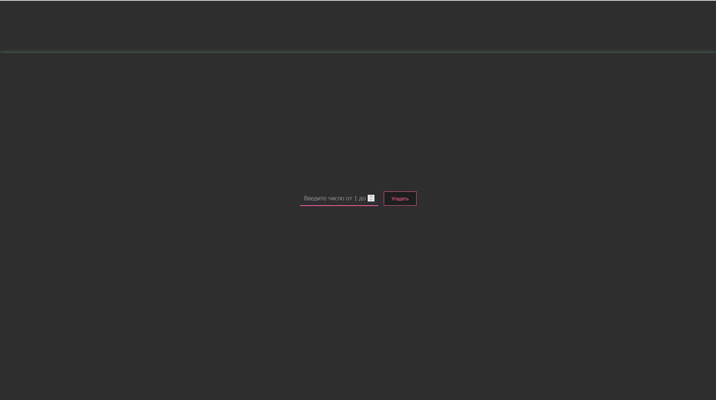

*Рис.1 - Главная страница*

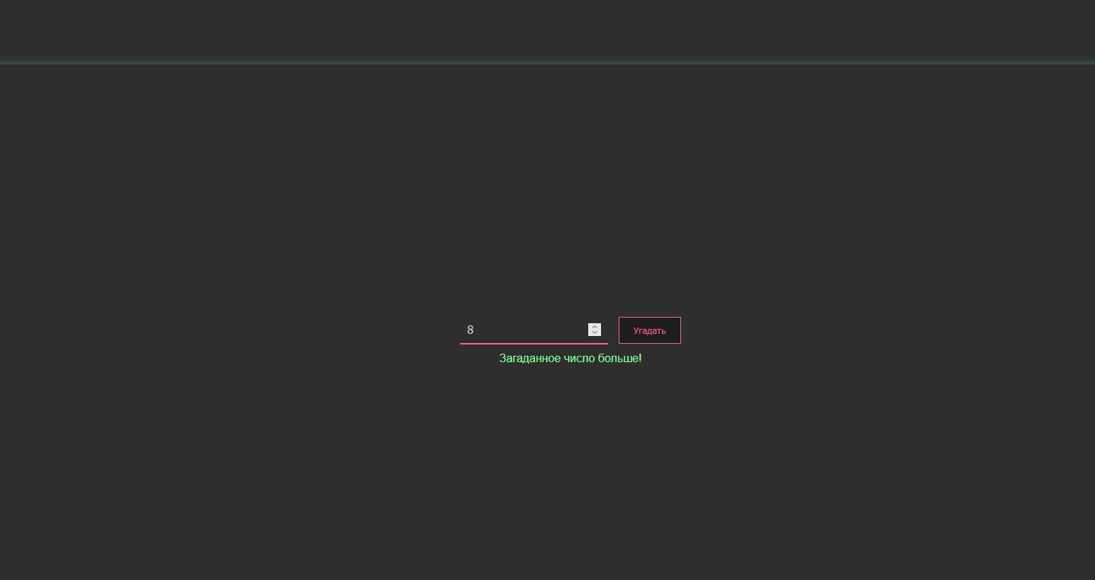

*Рис.2 - После ввода неверного числа и нажатия на кнопку Угадать*

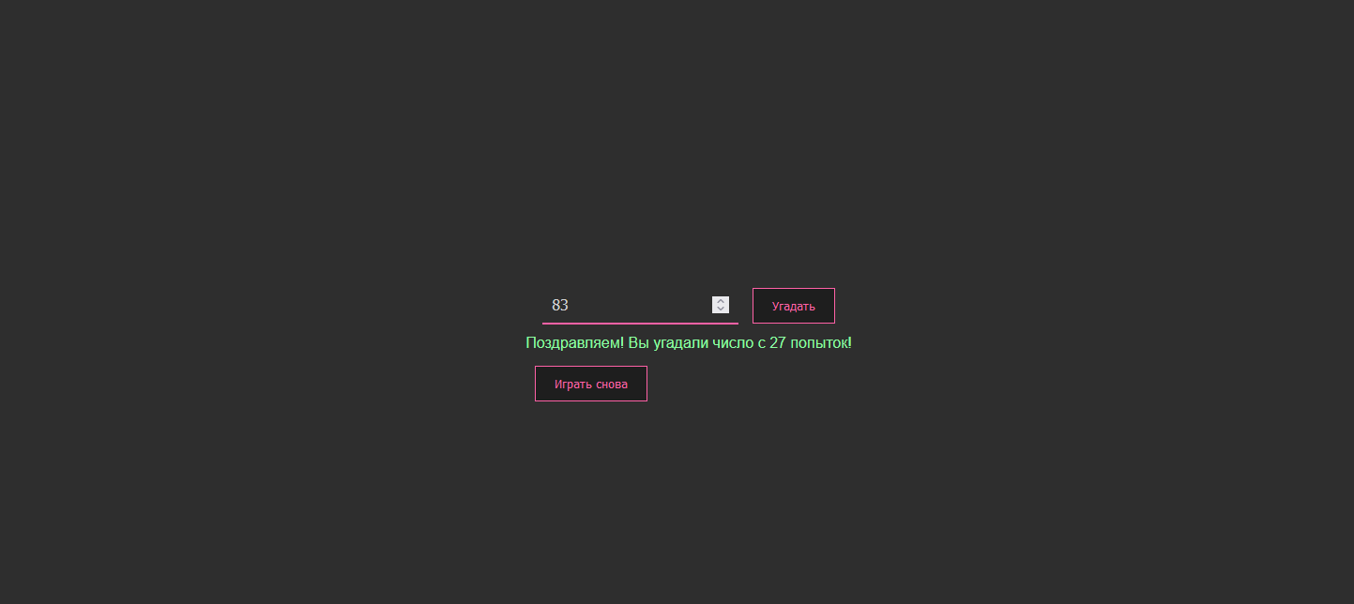

*Рис.3 - После ввода верного числа и нажатия на кнопку Угадать*

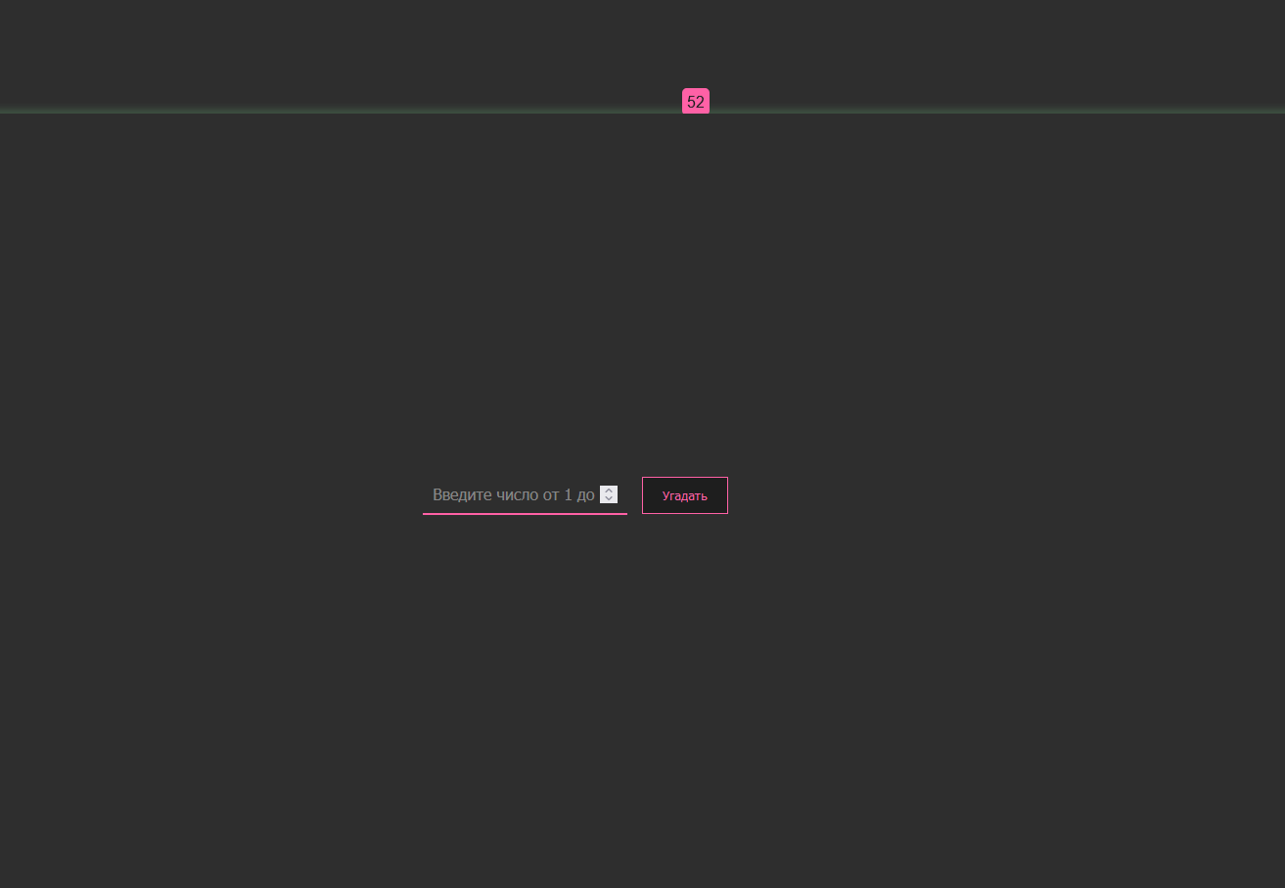

*Рис.4 - После нажатия на кнопку Играть снова*

**Сеть петри**

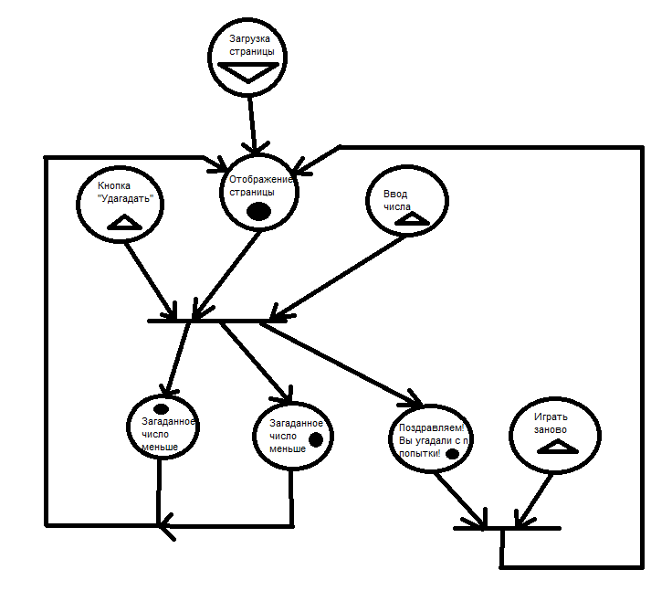

Рис.5 – Сеть петри

**Вывод:**

В данной работе был реализован сайт с игрой “Угадай число” с использованием языка гипертекстовой разметки, а также языка JavaScript. Сайт отображается корректно, игра работает верно. Задачи выполнены в полном объёме.